I - Les origines de l’open space

**Projet => Le travail en Open Space : facteur favorisant la collaboration ou surveillance généralisée ?**

- Les Open-Spaces sont un sujet d’envergure qui touchent toutes les personnes travaillant en bureaux actuellement. Ce fonctionnement, depuis ce début n'a cessé d’évoluer dans ces idées autant pour le besoin des salariées que pour les employeurs.

 Cependant est-ce mieux pour la collaboration, ou juste un moyen de surveillance ? Mais qu'est-ce qu'un open space ?

  L’open Space, est un espace de travail, dit collaboratif, ou l’aspect de bureau personnel n'existe pas, c’est une grande pièce ou les employées se voient, s’entendent et travaillent entre elles tous les jours. En effet, dans ces espaces, il n’y a n’y place attitrer ni décoration personnelle. La plupart des entreprises ont adopté aujourd’hui l’open space, car cela est un gain d’argent et un espace collaboratif, ce qui permet une meilleure communication entre les employées, mais cela peut aussi engendrer des conflits.

  Cependant l’on pourrait se demander si ces espaces favorisent la collaboration mais aussi la surveillance par les patrons. Pour pouvoir répondre à ceci, il faut tout d’abord comprendre les origines de l’Open Space.

*cf.* [*https://www.capital.fr/votre-carriere/la-petite-histoire-de-lopen-space-1271933*](https://www.capital.fr/votre-carriere/la-petite-histoire-de-lopen-space-1271933)

- En 1906, c’est à cette époque que les premier Open Space sont nés à New-York, Chicago mais aussi à Londres. Comme nous pouvons le voir à la photo ci-contre, il n’y a aucune cloison, aucune séparation entre les employées, tout cela inspirée par l’architecture carcérale de philosophie du XIXe.  
  
  
- Ensuite, dans les années 1950, est mis en place encore l’open space mais cette fois-ci avec l’architecture de deux frères Allemand qui sont Eberhard & Wolfgang Schelle, qui eux imagine l’open space mais cette fois-ci avec des plantes, du mobilier plus confortable et standardisée pour toutes les employées.

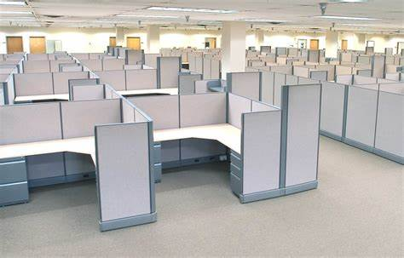*cf.* [What to look for in Office Cubicle Furniture - Wilcox Office Mart](https://wilcoxofficemart.com/what-to-look-for-in-office-cubicle-furniture/)

- Dans la continuité de la chronologie dans les années 60, nous avons le design de Robert Probst, qui est le cublicle. Ce type d’open space est très différent des autres, car à l’inverse des autres types d’open space, celui-ci à des cloisons modulables. Ces cloisons peuvent donc être bougées mais il reste quand même cet esprit de collaboration car les parois ne font pas plus de 1m50.

- Enfin nous arrivons dans les années 70, où la France commence à construire des tours de bureau, cependant nous devons attendre les années 2000 pour pouvoir admirer les open spaces dans ces bureaux.

Voici une brève chronologie de l’open space, mais maintenant, la question que nous allons nous poser pour la suite est : l’Open space, est-il un facteur favorisant la collaboration ou outil de surveillance généralisée.

Bibliographie :

[1]

D. REED, « La petite histoire de l’open space », févr. 2018 [Online]. Disponible sur : https://www.capital.fr/votre-carriere/la-petite-histoire-de-lopen-space-1271933

[2]

R. LAFONT, « L’open space est-il un frein ou un atout pour les salariés ? », *Entreprendre.fr*, 12-févr-2015. [Online]. Disponible sur : https://www.entreprendre.fr/lopen-space-est-il-un-frein-ou-un-atout-pour-vos-equipes/. [Consulté le : 29-sept-2021]

[3]

N. SANTOLARIA, « L’enfer des open spaces », *Le Monde.fr*, 22-mai-2017 [Online]. Disponible sur : https://www.lemonde.fr/m-perso/article/2017/05/22/bureau-sous-surveillance_5131453_4497916.html. [Consulté le : 05-oct-2021]

**Cette page de notre site, est en relations avec tous les autres pages du site [Implémentation de l’open space/L’open space aujourd’hui/Annexe/Contact]**